

**AUTOMATIZACIONES**

*Preparado para:*

**Global Hitss**

**19 de Febrero del 2023**

**Version 2.0**

*Propietario del documento:*

**Juan Benites**

**INDICE**

1. **CONTROL DEL DOCUMENTO………………………………………………………..3**
2. **OBJETIVO DEL DOCUMENTO………………………………………………………..4**
3. **ALCANCE DEL DOCUMENTO………………………………………………………...4**
4. **FLUJOGRAMA…………………………………………………………………………...5**
5. **RESUMEN…………………………………………………………………………..........6**
6. **DESCRPCIÓN DEL PROCESO………………………………………………………..6**

|  |
| --- |
| 1. **CONTROL DEL DOCUMENTO** |

1. **HISTÓRICO DE REVISIONES DE LA PLANTILLA**

|  |  |  |  |
| --- | --- | --- | --- |
| **Fecha Revisión** | **Versión** | **Editor/Autor** | **Naturaleza del Cambio** |
| 14/12/2023 | 1.0 | Pedro Acosta | Elaboración de la plantilla y estructura del documento. |

1. **PLANES DE REVISIÓN DEL DOCUMENTO**

Este documento será revisado y actualizado de acuerdo a lo expuesto a continuación:

* Si se requiere cambiar o mejorar el contenido de la información.
* Si la obligación de las personas involucradas varía.
* Por cambios y/o actualizaciones en las políticas y/o normas de Global Hitss y/o Claro.
* Siguiendo una revisión periódica y programada. Se recomienda como mínimo una actualización anual.

1. **CÓMO ENCONTRAR LA ÚLTIMA VERSIÓN DE ESTE DOCUMENTO**

La única versión controlada de este documento puede ser encontrada en:

Link:

<https://docs.google.com/document/d/1jmhhP6iV-yiNThjgM3HY76OUVHdQUK1z/edit?usp=sharing&ouid=114807607819929685352&rtpof=true&sd=true>

Para solicitar los accesos deben coordinar con el Jefe de Proyectos.

Las copias impresas son únicamente referenciales y no son controladas. Es responsabilidad de los usuarios referirse a la versión en línea.

1. **DISTRIBUCIÓN DEL DOCUMENTO**

La información contenida en este documento es propiedad de HITSS y no puede reproducirse o distribuirse total o parcialmente, o ser utilizada para cualquier fin excepto cuando sea expresamente autorizado por el propietario del documento.

Las copias impresas solo serán consideradas como referencia y no son controladas. Es responsabilidad de cada uno de los usuarios de éste documento asegurarse de obtener la última versión aprobada.

|  |
| --- |
| 1. **OBJETIVO DEL DOCUMENTO** |

El procedimiento que presenta el Proceso de Automatizaciòn, tiene por objeto representar de manera clara y simple las actividades que deben llevarse a cabo en el sistema web para asegurar la actualización y validación del, así como la interacción de los ejecutores con los sistemas y herramientas internas del servicio.

|  |
| --- |
| 1. **ALCANCE DEL DOCUMENTO** |

El ámbito de aplicación del presente procedimiento manual alcanza al proyecto de Automatizaciòn. Asimismo, es de aplicación a todo el personal SEP (Soporte Extendido Premium), que está considerado en el desarrollo del proceso como Ejecutor de las actividades descritas.

|  |
| --- |
| 1. **PALABRAS CLAVES DEL MANUAL** |

**Modal:** Ventana emergente

**CPE :**

**ACCESO - PE:**

**Alcatel SAR7705:**

**CMetro Huawei:**

**PE Huawei:**

**Servicio RPV5COS:**

**Servicio RPV3COS:**

**RPV:**

**COS:**

**CID:**

**Loopback0:**

**IDE:**

**Interface del Acceso:**

**Sub Interface:**

**equipo_acceso__equipo:**

**sede:**

**cos1:**

**cos2:**

**cos3:**

**cos4:**

**cos5:**

**vpn_instance_name:**

**vpn_instance_export_route_policy:**

**interface_type:**

**interface_main_port:**

**interface_vlan:**

**interface_red_wan:**

**mra_loopback:**

**bgp_peer_as:**

**bgp_name:**

**bgp_password:**

**bgp_route_policy_in:opback0**

**Tipo de Gestión:**

|  |
| --- |
| DESCRIPCIÓN DEL PROCESO |

|  |  |
| --- | --- |
| **Menú** | **Descripción** |
|  | Los usuarios en este módulo pueden crear reglas para suspender o reconectar los routers para los equipos según convenga |
|  | Vista de todas las módulos resumidas |

**Inicio de sesión a la plataforma de Automatizaciones**

Se puede ingresar a travez del siguiente link <http://10.200.90.113/login>

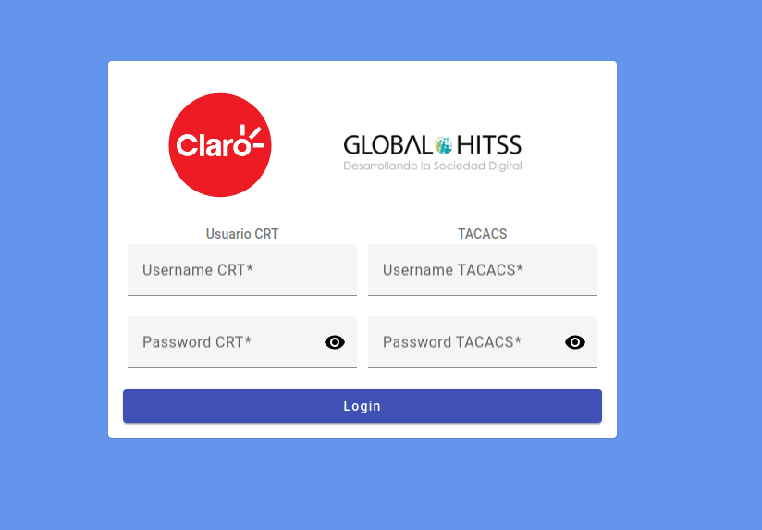Se debe llenar las datos con las acas de los usuarios

y una ves logeado lo llevara a la pantalla de Inicio del sistema

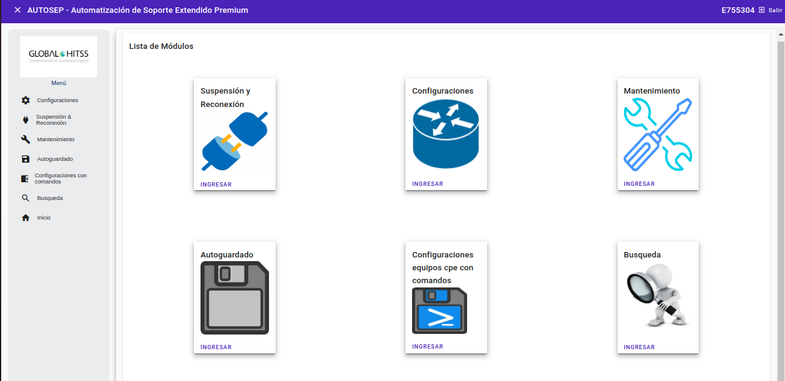

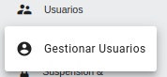

|  |  |  |
| --- | --- | --- |
| **5 Suspenciòn y reconecciòn** | | |
| En este mòdulo se tiene dos secciones los cuales son:  Servicios RPV5COS  Servicio RPV cual aún está en desarrollo | |  |
| **5.1 Equipos Huawei** | | |
| **5.1.1 ACCESO y PE mismo Huawei**  Lista de todos los servicios de suspensión y reconexiòn de servicios RPV5COS para Huawei.  Además puede hacer registros de interfaces y filtrar la data si se necesita. |  | |
| **5.1.2 Carga de equipos Huawei**   * **Paso 1:** Dar click en el botón de importar excel * **Paso 2:** Se abrirà un pop up donde se visualizara en tiempo real la carga de los equipos y mostrarà los una colecciòn donde se almacenará los errores que puedan surgir . * Paso 3: Al finalizar la carga y cerrar el pop up la tabla mostrarà los ultimos registros cargados al sistema. |  | |
| **5.1.3 Conección de equipos Huawei**  Al dar click se realizará el proceso de reconexión del equipo y se podra visualizar este cambio en las filas seleccionadas. |  | |
| **5.3.1.4 Suspención de equipos Huawei**  Al dar click se realizará el proceso de suspención del equipo y se podra visualizar este cambio en las filas seleccionadas. |  | |
| **5.3.1.4 Descarga de datos**  Al dar click se descargará en excel con las datos de todas las tablas |  | |
| **5.2 Equipos Huawei por CID** | | |
| **5.2.1 Equipos Huawei por CID**  La Vista te brinda 5 botones los cuales realizan las siguientes acciones:  Te permite descargar una plantilla en excel para agregar los cid  Te permite importar un excel con los cids que desees ingresar al sistema |  | |
| **5.2.1 Equipos Huawei por CID**   * **Paso 1:** Dar click en el botón de importar excel * **Paso 2:** Se abrirà un pop up donde se visualizara en tiempo real la carga de los cids y mostrarà los una colecciòn donde se almacenará los errores que puedan surgir . * Paso 3: Al finalizar la carga y cerrar el pop up la tabla mostrarà los ultimos registros cargados al sistema. |  | |
| **5.2.3 Conección de equipos**  Al dar click se realizará el proceso de reconexión del equipo a travez del cid y se podra visualizar este cambio en las filas seleccionadas. |  | |
| **5.2.4 Suspención de equipos**  Al dar click se realizará el proceso de suspención del equipo y se podra visualiza a travez del cid este cambio en las filas seleccionadas. |  | |
| **5.2.4 Descarga de datos**  Al dar click se descargará en excel con las datos de todas las tablas |  | |